正安至习水高速公路第一合同段
机械成孔桩首件工程实施方案

编 制 人 ：
审 核 人 ：
批 准 人 ：


2016年10月8日
贵州省正安至习水高速公路建设项目
机械成孔桩首件工程实施方案审批单
承包单位：中国建筑股份有限公司 合 同 号：A01正习高速公路第一合同段
监理单位：贵州省交通建设咨询监理有限公司 编 号：
约定单位 | 中国建筑股份有限公司正习高速第一合同段项目经理部 |  |  | 被约单位 |  | 贵州省交通建设咨询监理有限公司
路线名称 | 桥梁工程 |  |  | 工程项目 |  | 正习高速第一合同段项目经理部
桩 号 | YK4+439～YK4+891 |  |  | 日 期
联系内容：
由我单位承建的贵州省正习高速公路第一合同段建设项目，机械成孔桩首件工程实施方案已编制完成，现呈报贵单位审查。

签 发 |  |  | 递交日期 |  | 年 月 日
收件人 |  |  | 收件日期 |  | 年 月 日
驻地办意见：

签字： 日期： 年 月 日
总监办意见：

签字： 日期： 年 月 日

目 录
一、编制依据 1
1.1、相关规范 1
1.2、相关图纸 1
二、工程概况 2
2.1、首件工程概况 2
2.2、首件工程试验段选取 2
2.3、工程地质及水文地质 3
三、施工计划 5
3.1、施工进度计划 5
3.2、施工作业人员一览表 6
3.3、材料计划表 6
3.4、设备计划表 7
四、 施工工艺 8
4.1、钻机选用 8
4.2、机械成孔桩基施工工艺流程 9
4.3、施工准备 9
4.4、桩基施工 13
4.5、第一次清孔 18
4.6、钢筋骨架的制作和安装 18
4.7、导管安装、二次清孔 21
4.8、灌注水下混凝土 21
五、 溶洞桩基 23
5.1、溶洞桩基施工工艺 23
5.2、溶洞处理过程中注意事项 28
5.3、施工中遇到溶洞的处理程序 28
5.4、钻孔桩质量控制及检验 29
六、 质量保证措施及工期保证措施 31
6.1、质量方针及目标 31
6.2、质量保证体系及质量目标的实现 32
6.3、质量保证总体措施 33
6.4、质量保证体系图 35
6.5、工期的保证措施 35
七、施工安全保证体系及措施 36
7.1、安全组织机构 36
7.2、安全培训 37
7.3、钻孔桩施工安全措施 37
八、文明与环保施工保证体系与措施 39
8.1、文明施工措施 39
8.2、环境保护措施 39
九、相关附图 40

下寺河大桥右幅9-1#机械成孔桩首件工程实施方案

一、编制依据

1.1、相关规范
1、《建筑地基与基础工程施工质量验收规范》 GB50202-2002
2、《建筑桩基技术规范》 JGJ94-2008
3、《施工现场临时用电安全技术规范》 JGJ 46-2005
4、《砼泵送施工技术规程》 JGJ/T 10-2011
5、《钢筋焊接及验收规程》 JGJ 18-2012
6、《建筑施工安全检查标准》 JGJ 59-2011
7、《建筑机械使用安全技术规程》 JGJ33-2012
8、《建筑桩基检测技术规范》 JGJ106-2003
9、《工程测量规范》 GB50026-2007
10、《建筑变形测量规范》 JGJ8-2007
11、《贵州建筑地基基础设计规范》 DB22/45-2004
12、《公路桥涵施工技术规范》（JTG/T F50-2011）
13、《公路交通安全设施施工技术规范》（JTG F31-2006）
14、《公路桥涵地基与基础设计规范》（JTG D63-2007）
15、《公路工程施工安全技术规范》（JTGF 90-2015）
16、《贵州省高速公路项目实施首件工程的管理规定》（黔交质[2014]183号）
17、《贵州省正安至习水高速公路首件工程质量认可制实施办法》（试行）

1.2、相关图纸
1、《两阶段施工图设计工程地质勘查报告》
2、《两阶段施工图设计下寺河大桥》

二、工程概况

2.1、首件工程概况
正习高速第一合同段下寺河大桥位于正安县安场镇境内，左幅1号桥ZK4+459～ZK4+561，全长102米，采用3×30米先简支后结构连续T梁。左幅2号桥ZK4+639～ZK4+891，全长252米，采用6×40米先简支后结构连续T梁；右幅YK4+439～YK4+891，全长452米，采用6×30+5×40+2×30米先简支后结构连续T梁，其中左幅2号和右幅9号横跨下寺河。
正习高速公路第一合同段机械成孔桩基首件工程选取下寺河大桥右幅9a-1#桩基施工，下寺河大桥右幅9a-1#桩基桩位位于下寺河水中，桩径1.8m，桩长25m，桩顶标高519.68m，桩底标高494.68m。通过对此桩基首件工程按规范和标准化相关要求进行施工。论证首件工程施工所取得的施工技术参数、施工工艺、施工方法的可行性，确定最终的施工技术方案，为今后大规模机械成孔桩施工做技术指导。

2.2、首件工程试验段选取
在选取首件机械成孔桩时我部综合考虑了以下几方面因素：
1、机械成孔桩是否具备开工条件。根据实地勘察，下寺河大桥9#墩桩基位于下寺河内，现正处于枯水期，水位约2-3m下寺河9#墩柱长68.62m，此墩柱施工时长决定下寺河大桥竣工时间，且桩位地势较为平整，是我部施工计划中优先考虑的桩基，对于工程总体进度顺利推进起着重要作用。
2、试验段是否具有代表性。我部有多处水中桩基，考虑水中桩基采用人工挖孔桩有较大安全隐患，故本工程水中桩基全部采用机械成孔，下寺河大桥右幅9a-1#机械成孔桩能代表本工程桩基施工的基本情况。
下寺河大桥右幅9a-1#桩基采用机械钻孔的工艺原则：1.水中桩基采用此工艺；2.桩基位置坡度较缓，机械设备能到达的位置附近桩基采用此工艺；综合考虑，右幅9a-1#桩基采用机械钻孔。孔桩平面布置图下图：

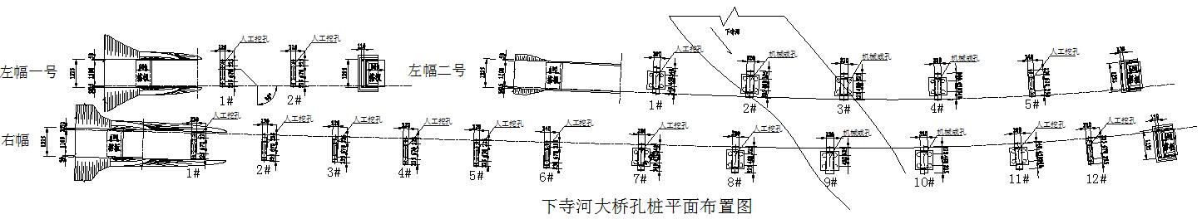
图2.2 孔桩平面布置图

2.3、工程地质及水文地质

2.3.1、地形、地貌
本项目地处黔北高原北部，场地属正安县安场镇境内；桥位横跨下寺河，地形起伏变化大，两岸纵坡陡，植被发育良好。场区海拔524.0-800.0m，相对高差276.0m，线路轴线通过地段海拔521.2-603.6m，相对高差182.4m。地貌类型为溶蚀-构造低山地貌。

2.3.2、工程地质
场区位于扬子准地台黔北台隆遵义断拱之凤岗北北东向构造变形区。经地质调绘，场区未见断层构造发育，地层整体单斜产出，综合地层产状为125。∠45。，主要节理产状为350。∠42。，多为密闭型节理，节理间距200-300m。
根据《中国地震动参数区划图》（GB18306-2015）查得场区地震动态反应频谱特征周期为0.35s，地震动锋值加速值为0.05s，对应地震基本烈度为Ⅵ度。

2.3.3、水文地质条件
场区地下水类型为第四系松散土层孔隙裂水、基岩（泥岩）风化层裂隙水及岩熔裂隙水。地下水靠大气降水及河流侧向补给，降水大部分以坡面流形式汇入桥位中部下寺河排出场区，一部分下渗形成地下水沿岩体节理裂隙及岩层层面向地势低洼处排泄。受季节影响较大。
根据区域水文地质资料及水样测试分析，场区水质类型为[C]Ca]型，为碳酸盐钙质
水，对混凝土结构具有硫酸盐、镁盐、氯盐和侵蚀CO2的微腐蚀性。

2.3.4、气候、气象
项目所在区域属于亚热带季风湿润气候，温凉雨丰，年均气温为16.2℃，极端最高38.7℃，极端最低-7.1℃。年均降水1071.8mm，年日照时数1077.8小时，无霜期平均295天。

2.3.5、工程地质结论
1、该机械钻孔桩区域位置无活动性断层通过，场地稳定。
2、场区地震基本烈度为Ⅵ度。
3、地表水、地下水对混凝土具微腐蚀性。
4、地基承载力基本容许值：2400KPa。

2.3.6、施工要求及技术保证条件
1、施工要求：
（1）、质量管理目标：所有孔桩分项验收一次性合格率达100%。
（2）、安全管理目标：无重大安全事故发生，轻伤负伤率低于1.5‰；实现“四无”工地，即“无重大伤亡事故、无重大设备安全事故、无火灾事故、无群体中毒事件”。
2、设计要求：
（1）、钢筋笼外侧应设5号钢筋采用单面焊接在3号钢筋外侧，以保证钢筋保护层厚度。
（2）、机械钻孔桩钻孔深度达到设计标高后，应对孔深、孔径进行检查，符合要求后方可清孔。进入基岩后，每钻进100~300mm应清孔取样一次，以备终孔验收。孔底的沉渣厚度当采用支承桩设计时，当桩径d<1.5m,t<50mm，当桩径d>1.5m,t>100mm，并不得用加深钻孔深度的方法代替清孔。挖孔嵌岩桩桩底不得有沉淀土。
（3）、全桥桩基必须进入稳定的基岩，桩基长度必须保证设计桩长，桩基挖到设计标高后，需由地勘、设计、监理等部门共同验收。
（4）、桩端标高的施工误差不得超过±50mm，桩中心位置容许偏差为20mm，桩垂直度容许偏差为1/400。
3、本工程重点和难点
下寺河大桥桩基位于峡谷上，部分桩基位于下寺河内，施工场地陡峭，交通十分不便，施工位置不佳，具有一定危险性。这些特点给工程的施工组织、技术管理等方面带来一定的难度，针对这些难点，有针对性地制定应对措施和技术方案，并将其作为施工过程管理的重点。
序号 | 施工重点、难点 | 分析 | 施工措施
1 | 地质条件复杂 | 上部主要为粉质粘土，下部为强、中风化泥岩。 | 做好专项施工方案和施工技术交底工作，减小每节开挖深度；
2 | 道路崎岖、部分区域悬崖峭壁 | 由于本桥位于峡谷上，施工道路不畅，施工困难 | 从2#主便道修建1#支便道、2#支便道供桩基、墩柱施工
3 | 右幅9a-1#桩基桩基位于下寺河里 | 经实地放线，桩位位于河水中，桩基施工难度大 | 在枯水期对下寺河水中修建一座漫水桥、并对水中桩基进行临时围堰，创造干地条件，满足桩基施工条件
4 | 护壁泥浆稠度难以控制 | 水中桩基施工地质条件差，有渗水，护壁泥浆不易控制 | 泥浆配置先做室内试验，施工时派驻专业施工队及试验工程师现场配置泥浆，不断优化泥浆配比，满足施工需要
表2.3.6 本工程施工重点、难点及施工措施

三、施工计划

3.1、施工进度计划
根据以往施工经验，根据统计平均桩长为25米，入岩10米，按土层一天挖5米，岩层一天挖1.5米的施工进度，完成单根桩成孔需10天，导管安装及清孔1天，下钢筋笼及混凝土灌注需2天，预计完成单数桩需13天。
下寺河大桥机械成孔桩桩基施工工期：2016年11月1日-2016年12月11日，总工期为40天。见下图 施工进度横道图。

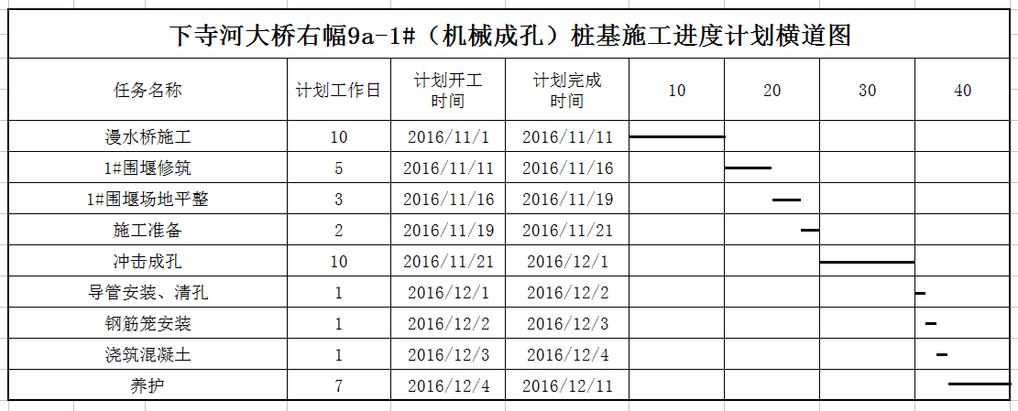

3.2、施工作业人员一览表
表3.2 施工作业人员一览表
序号 | 班组名称 | 施工人数 | 是否持证上岗
1 | 钻机操作工 | 3 | 是
2 | 焊 工 | 2 | 是
3 | 机械操作工 | 11 | 是
4 | 电 工 | 1 | 是
5 | 钢筋工 | 8 | /
6 | 混凝土工 | 4 | /
7 | 爆破工 | 2 | 是
8 | 潜水员 | 1 | 是

3.3、材料计划表
序号 | 材料名称 | 使用部位 | 材料型号 | 单位 | 数量
1 | 土石袋 | 围堰、泥浆池 | 0.8*0.4m | 个 | 38
2 | 防水帆布 | 围堰、泥浆池 |  | m2 | 200
3 | 150涵管 | 漫水桥 | 2m | 根 | 24
4 | 检测管 | 桩检 | Φ57钢管 | 根 | 4
5 | 打捞钩 | 钻机 |  | 根 | 4
6 | 雨鞋 | 施工 | 橡胶 | 双 | 12
7 | 钢筋 | 桩身 | Φ10、ɸ16、ɸ25、ɸ28 | 吨 | 5.04

8 | 混凝土 | 桩身 | 自伴砼C30 | m3 | 66.1
9 | 电焊条 | 钢筋笼 | 502 | 包 | 4
10 | 钢管 | 孔口 | 48mm×3.5mm | 根 | 40
11 | 安全网 | 孔口 | 1.8m×6.0m | 卷 | 4
表3.3 主要材料一览表

3.4、设备计划表
序号 | 机械名称 | 单位 | 型号 | 数量 | 功率 | 备注
1 | 冲击钻机 | 台 |  | 1
2 | 水泵 | 台 |  | 1 | 1.5
3 | 泥浆泵 | 台 |  | 1 | 22
4 | 电焊机 | 台 | BX1-500 | 2 | 25
5 | 插入式振动棒 | 台 | ZX50 | 4
6 | 汽车吊 | 台 | QY25V532 | 1
7 | 挖掘机 | 台 | pc200 | 1
8 | 装载机 | 台 | 50 | 1
9 | 平板托车 | 辆 | 9m | 1
10 | 泥浆清污车 | 辆 |  | 1
11 | 套丝机 | 台 |  | 1
12 | 砂轮切割机 | 台 |  | 2
13 | 砂轮磨光机 | 台 |  | 4
14 | 钢筋调直机 | 台 | NJ600B | 1 | 5.5
15 | 钢筋切断机 | 台 | GT4-12 | 1 | 3
16 | 钢筋弯曲机 | 台 | JT5-12 | 1 | 4
17 | 螺牙式钢导管 | 根 | ø300 | 20 |  | 单节3m（另配2m,1m和0.5m的短管）
18 | 镦粗机 | 台 |  | 1
表3.4 主要机械一览表

施工工艺

4.1、钻机选用
因左幅2#、3#墩和右幅9#、10#墩桩基位于下寺河内，地质条件复杂，施工位置不佳，具有一定危险性。确定选用机械钻孔，采用CK系列冲孔打桩机，冲击钻机CK6-12T卷扬机，桩架，泥浆泵，导管，料斗，钢护筒、锤头等一系列配套设备。

4.2、机械成孔桩基施工工艺流程
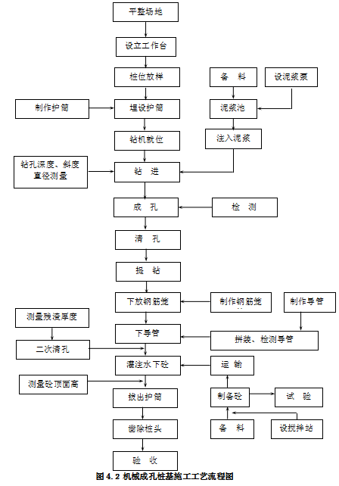

4.3、施工准备

4.3.1、漫水桥施工
因左幅2#、3#墩和右幅9#、10#墩桩基均位于下寺河水中，为施工此处桩基，需在左幅3#墩和右幅10墩之间修建一处漫水桥，满足此处桩基施工。
漫水桥横跨下寺河，桥址处河道宽度为36.2m，河两岸边及上下游地势较为平坦，根据设计和图纸资料显示，桥位河床表面为2.5m厚的砂砾石层，下部位强-中风化灰岩。
下寺河是一条季节性河流，为此充分考虑到雨季的山洪排水需求，在穿越此河时采用漫水桥形式,桥梁总长15m，总宽6m。漫水桥设计基底底层采用50cm厚的片石填筑压实，基底上层为10cm厚的C30混凝土。基底之上浇筑安装外径为150cm的水泥涵管，单节涵管长2m，共埋设涵管24根，涵管之间间隔10cm,采用C30混凝土浇筑。涵管之上桥面基层为30cm厚的碎石垫层，桥面面层为15cm厚的C25钢筋混凝土。桥两侧设置1.2m高的钢结构栏杆，栏杆上端采用直径为48的钢管作为扶手。
1、测量放样
施工前，先对此处桩基测放好轴线控制桩及固定水准点，校核桩顶标高的水准点必须妥善地设置在不受打桩影响的地区，一般不少于建筑物以外50m或设置在邻近的永久建筑物上，以防止水准点本身的垂直变化而影响质量。桩位样桩的标记要明显牢固，且开工打桩前做好桩位施放人员及有关人员复验签证手续。
2、基坑开挖
基坑开挖应保持良好的排水，现在该河流为枯水期，基础开挖采用挖掘机配合人工开挖，开挖时注意随时掌控基坑深度，下挖至岩层。坑底宽度7m，并对地基进行夯实处理。
3、基础施工
基础底层采用水稳性高，塑性指数小于6且压缩性小，渗透性强的片石，砂砾最大粒径不大于10cm，厚度为50cm。基础上层采用C30混凝土硬化找平。基础两边比涵管及桥面左右各宽50cm, 基础顶面比河床面低10-20cm。
4、埋设涵管
安装前检查确认管涵无裂纹，破损等缺陷，确认无缺陷后方可进行安装。
放出涵管安装轴线后开始安装，各管涵应顺水流方向安装平顺，当管壁厚度不一致
时应调整高度使下部内壁齐平。管口内沿低于河床10cm，管涵净距0.2m，安装前注意铺装2~3cm管涵座浆，确保座浆与管涵紧密贴合，使管涵受力均匀。
安装管涵采用人工配合挖掘机安装，安装时从下游开始，使接头面向上游，每节涵管应紧贴与基座上，使管涵受力均匀；所有管涵应按正确的轴线安放，并应保证内壁齐平，管内清洁无杂物。
大桥漫水桥共埋设外径150cm的涵管24节，每组均为3根1.5m长涵管对接，接缝宽度为10~10mm，并用1：3水泥砂浆抹带，形成密封层。管涵之间用C30混凝土填筑。
5、桥面施工
涵管顶使用级配碎石覆盖，覆盖层厚度为30cm。桥面浇筑15cm厚C25混凝土。
混凝土采用滚筒搅拌机拌和，混凝土所有砂石材料、水泥均应符合技术要求，严格按实验室给定的施工配合比拌制混凝土，拌和均匀。采用50型插入式振捣棒振捣，振捣时应快进慢出，振捣均匀，密实，混凝土表面无气泡方可停止振捣。混凝土养护采用塑料薄膜覆盖洒水养护，待砼强度达到要求后方可通车。

4.3.2、围堰施工
1、围堰的施工流程
基坑开挖→打木桩→用编织袋装土垒堰堤→填筑堰体→铺迎水面太阳布→往太阳布上铺一层编织袋装土。
- 基坑开挖
现在该河流为枯水期，基坑开挖采用挖掘机配合人工开挖，开挖时注意随时掌控基坑深度，下挖至岩层。坑底宽度7m，并对地基进行夯实处理。
3、围堰填筑
为保证围堰的质量和稳定性、有效抵抗河水的压力，堰堤应筑成向迎水面拱的弧形，拱起高度为河宽的10％，并不小于2 米，在堰堤背水一侧边坡中打两排木桩加固。木桩的稍径不小于 10 厘米、长为4～6 米，排距2.0 米，桩距1.0 米交错排列；在木桩的内侧用装满粘土的编织袋筑1米宽的小堤，后填筑堰体。土石方工程至少2米宽。在堰体迎水面满铺一层防水帆布,并铺往河床一侧不少于2 米，上下层太阳布搭接长度为1 米，其余接头搭接为 0.5 米，最后在太阳布上覆盖一层编制袋装土。
填筑堰堤的材料应以土石料各一半为宜。当堰堤填到一定宽度后，应在迎水面一侧填筑厚度为0.5～1.0 米的一层粘土层，以利阻水、减少渗水、漏水，填筑可从两边向
中间进行。
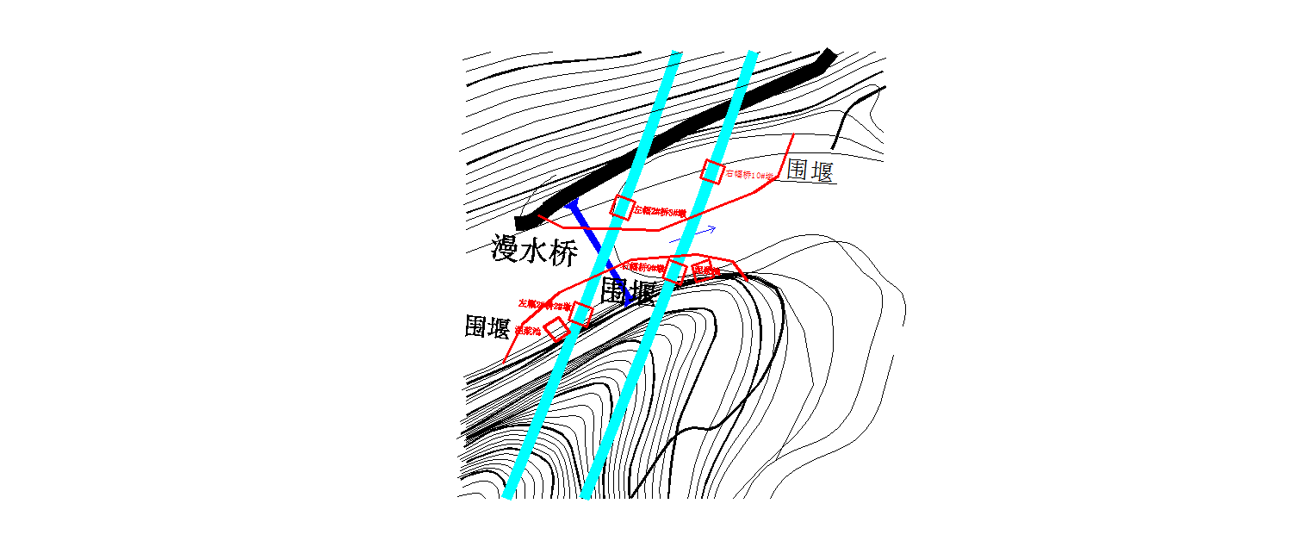
图4.3.2-1 围堰平面图

4.3.3、泥浆池施工
泥浆采用储浆池，沉淀池并用循环槽连接进行泥浆循环净化，泥浆池四周采用ф48mm涂刷红白油漆钢管进行防护，挂绿色防护网和安全警示牌。泥浆从护筒、出浆槽、沉淀池至贮浆池均依靠重力自流，因此，各出浆口的标高要依顺序降低，从贮浆池到钻孔用泥浆泵压进。储浆池、沉淀池每1个墩设置一处，尺寸为6m*6*2m（长*宽*高）。施工中产生的废弃泥浆与当地环保协商经现场沉淀后用泥浆车运弃至指定地点。泥浆布置示意图如下：
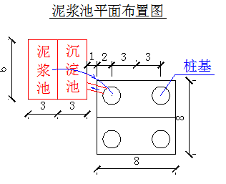
泥浆泥与沉淀池的布置方法。
按照一个墩位规划一个泥浆池，一个沉淀池泥浆池和沉淀池的位置要合理布局，不得妨碍吊机和钻机行走，具体位置需要现场根据现场情况而确定，既保证距每个墩位距离，又要保证避开每个墩位。
灌注混凝土时，泥浆回流到临时沉淀池，经沉淀后的泥浆重新泵入泥浆池改良，用于下一钻孔。
开挖过程中应该放坡，保证不塌方，开挖尺寸应该根据现场合理布局，既要考虑到现场文明，不影响施工（砼灌注过程中罐车），同时要考虑到孔桩泥浆的排放量。
对于一些地质较差的地方，应该分台阶放坡开挖，周边要做安全防护及标识、警示牌。
为保证现场文明统一管理，还可以对每台钻机泥浆池大小尺寸进行统一规划，建议按照统一尺寸开挖。

4.3.4、护筒埋设
护筒采用挖坑埋设法，测量定位后，采用挖坑埋设法实测定位的开挖方式，在预定的桩位掘进一定深度，然后埋设护筒。护筒埋设深度根据设计要求与桩位的水文地质情况确定，将钢护筒埋置至较坚硬密实的土层中深0.5m以上；钢护筒顶高出施工水位1.5m，并高出施工地面0.3m。护筒中心竖直线与桩中心线重合，平面允许偏差控制在50mm以内，通过测量实测定位。护筒位置经复测调整好以后，护筒底部和周围用粘质土回填50cm黏土并分层夯实，以防止漏浆或护筒在成孔过程中移动。

4.3.5、钻机就位
将冲孔机就位，冲孔机摆放平稳，钻机底座用钢管支垫，钻机摆放就位后对机具及机座稳固性等进行全面检查，用水平尺检查钻机摆放是否水平，吊线检查钻机摆放是否正确。

4.4、桩基施工

4.4.1、泥浆制备
钻孔泥浆：选择并备足良好的造浆粘土，保证满足钻孔内泥浆顶高程始终高于外部
水位或地下水位2.0m，使泥浆的压力超过静水压力，在孔壁上形成一层泥皮，阻隔孔隙渗流，保护孔壁防止坍塌，并维持挖成的形状不变，泥浆还具有携渣和冷却、润滑机具作用，具有一定粘度的泥浆可以携同泥渣一起排出。 泥浆性能指标应符合下列规定：
泥浆的制备将满足下表要求：
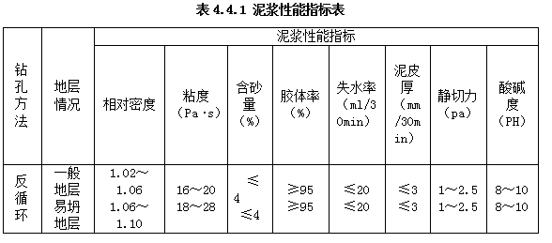
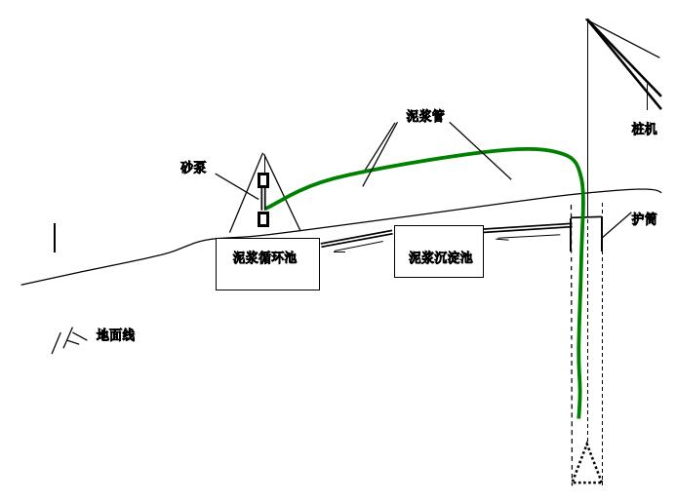
图4.4.1 泥浆循环示意图

4.4.2、冲孔
根据桩基的直径及工程地质情况，采用5~8T冲击锤。在钻机驱动钻锤冲击的同时，利用泥浆泵，向孔内输送泥浆（当钻进一个时期，检查孔内泥浆性能如果不符合要求时，必须根据不符情况采取不同的方法予以净化改善）。冲洗孔底携带钻渣的冲洗液沿钢丝绳与孔壁之间的外环空间上升，从孔口回流向泥浆池，形成排渣系统。
(1)、冲孔机桩就位前，应对钻孔前的各项准备工作进行检查，包括主要机具设备的
检查和维修，全面检查钻机的各运转部位是否灵活可靠，润滑油是否够量，冲孔桩机安装是否平稳钻机就位后，应水平平稳，不得产生位移和沉陷，天车、冲头和桩位中心三者应在同一铅垂线上，开孔的孔位必须准确。
(2)、冲锥的钢丝绳同钢护筒中心位置偏差不大于2㎝，升降机锥头时要平稳，不得碰撞护壁和孔壁。
(3)、冲进过程中，注意地层变化，在地层变化处捞取渣样，判明后记入记录表中并与地质剖面图核对；根据实际地层变化采用相应的钻进方式，在冲进至中层易液化砂层时，冲进速度必须放慢，以确保成孔质量。
(4)、在护筒下1m范围内，宜慢速冲进。
(5)、冲孔作业必须连续，并作冲孔施工记录，经常对冲孔泥浆进行检测和试验，不符合要求的随时改正，注意补充新拌的好泥浆，在整个施工过程中，泥浆的损失较小，水头始终要保证，有效地防止了孔壁坍塌，埋冲锥头的现象发生，确保了冲孔桩的成孔质量和成孔速度。
(6)、在施工过程中要经常复核钻头直径，如发现其磨损超过10mm就要及时调换钻头。钻孔完成后及时通知监理检验，以便进行下一步工序的开展。
1、成孔要点
(1)、钻孔桩在软土中钻进，应根据泥浆补给情况控制钻进速度；在硬层或岩层中的钻进速度以钻机不发生跳动为准。
(2)、桩进入全风化岩后，非桩端持力层每钻进30～50cm，桩端持力层每钻进10～30cm应清孔分段取样分析一次，确保入岩深度，并做记录。
(3)、成孔中如发生斜孔、塌孔和护筒周围冒浆、失稳等情况，应停止施工，采取相应措施后再进行施工。
2、冲孔桩机操作要点及注意事项
(1)、开冲时，应稍提冲头，在护筒内旋转造浆，开动泥浆进行循环，待泥浆均匀后以抵挡慢速开始冲进，使护筒脚处有牢固的泥皮护壁。冲至护筒脚下1.0m后，方可按正常速度钻进。冲进过程中必须保证冲孔的垂直。
(2)、在冲进过程中，应注意地层变化。对不同的土层，采用不同的冲进方法；在粘土中冲进，中等转速，大泵量稀泥浆，进尺不得太快；在砂土或软土层中，冲进时要控制进尺，抵挡慢速大泵量，稠泥浆冲进，防止泥浆排量不足，冲渣来不及排除而造成埋冲头事故；在土夹砾（卵）石层中冲进时，宜采用抵挡、慢速、良好的泥浆，大泵量。
(3)、冲进过程中，要随时观察孔内水位及进尺变化情况，冲机的负荷情况，以便判断塌孔或漏浆。
(4)、冲进过程中，对于地层交界处软硬不匀，颗粒粒径大小悬殊，采用低速慢冲，上下反复扫孔，并随时注意冲孔垂直度检测；在松软土层中冲进，根据泥浆补给情况控制冲进速度。
(5)、施工期间护筒内的泥浆面应高出地下水位1m以上，在受水位涨落影响时，泥浆面控制在高出最高水位1.5m以上，冲速不要太快，在孔深4m以内不要超过2m/h，往后也不要超过3m/h。
(6)、冲进过程中，经常注意泥浆指标变化情况，并掌握好孔内泥浆面高度，发现变化后及时调整。
(7)、经常检查机具的运转是否正常，发现异常应立即向当班班长和技术人员报告；润滑部位每班检查一次。
(8)、小工具如扳手、榔头、撬棍、垫叉等应放在离孔口较远处，防止掉入孔内。
(9)、上下冲时发现阻力大的易缩径孔段，应采取上下来回反复划圆扫孔以保证孔径达到要求。
(10)、操作人员要执行操作规程，按规定表格详细记录冲进中每一环节的变化。
(11)、钻孔灌注桩施工泥浆循环系统由泥浆泵、护筒、连通管、泥浆池等组成。钻孔泥浆由泥浆泵从泥浆池1内泵送进浆，使悬浮在泥浆中的钻渣上升至孔口，用泥浆泵排入泥浆池2沉淀，经过沉淀后通过连通管进入泥浆池1，再通过泥浆泵泵送进入，如此反复循环。
(12)、综合泥浆池、基桩的钻孔灌注工程量及钻孔平台场地条件，钻孔施工过程，利用泥浆池对钻孔泥浆采用重力沉淀法进行净化。
(13)、当满足设计要求并达到设计孔深时，经值班质检员判定并经监理认可后允许终孔。
(14)、终孔后，首先进行清孔，根据泥浆质量及井内沉渣多少由质检员确定清孔时间及措施。清孔结束后，由质检员会同监理下探孔器，孔径孔深及沉渣厚度，作好记录，填写相应表格。
3、常见钻孔事故的预防及处理
⑴、预防坍孔处理措施如下：
a、护筒的埋设深度，应确保穿透淤泥质土层，并做好护筒底部密封。
b、整个钻孔过程中应注意泥浆性能指标的控制，要勤检测。
c、护筒底口以下3m之内以及在松散土层，应特别注意反复冲砸密实。
d、紧密衔接各道工序，尽量缩短工序间隔。
e、当出现灾害性天气无法施工时，需提起钻头，调整泥浆比重，孔内灌满泥浆。
f、孔内坍塌不严重者，可加大泥浆比重继续钻进；较严重者，可回填砂石和粘土混合物到坍塌位置以上1～2m，甚至全部回填再钻。若坍塌埋住钻头，应先清孔，后提起钻头。
⑵、歪钻
歪钻主要原因是钻机摆放不合理以及遇特殊地质、倾斜岩面等。钻孔过程中，要注意孔中主绳的变化情况。当提、落钻头时，主绳有明显的偏移和升降时，则极有可能出现歪钻。若出现歪钻应回填粘土类砂卵石或小片石至斜孔以上0.5m，用低冲程冲击密实后再钻进。不得用冲击钻头直接修孔，以免卡钻。
⑶、十字槽
出现十字槽的主要原因是：泥浆太稠，妨碍钻头转动，转向装置失灵，钻头总在一个方向上下冲击；操作时钢丝绳太松，或冲程太低，钻头得不到充分转向时间；土层中存在探头石。当出现以上情况时，可用强度高于基岩或探头石的碎石或片石回填重钻。
一般可用环箍检查是否出现十字槽：在钻头离其底部约30cm的位置，周围用钢筋焊一个环箍，经常检查环箍，根据环箍的变形或损坏情况即可判断是否出现十字槽。
⑷、卡钻
发生卡钻主要有两种情况：其一是在比较软弱的地层由于缩孔产生卡钻；另一种是在比较硬的地层中由于钻头倾斜或探头物等而产生卡钻。可用下列方法处理卡钻：
a、上下提动钻头，使之旋转，并用撬棍配合，左右反复拔动大绳，使钻头能沿下落的原道提出。
b、用小钻头冲击卡钻一边孔壁或钻头，使钻头松动后，再起吊。
c、先探准障碍物的位置，收紧钻头大绳，用冲、吸的方法至卡钻处松动后提出。
d、在无活动余地的情况下，可用强提法，具体可用滑车组杠杆、千斤顶等办法施力拉拔钻头。
f、在处理过程中，一般不停止泥浆循环，以防沉淀埋钻。
⑸、掉钻
发生掉钻事故，主要是由于钻头合金套浇筑质量差、钢丝绳磨损太厉害、钢丝绳与
钻头连接的绳卡数量不足或松弛造成的。因此在施工过程中，要经常检查钻具、钢丝绳和联结装置。钻头上一定要安装保险绳，一旦掉钻，可用打捞钩将钻头打捞上来。若打捞钩捞不上钻头时，应采取潜水员下孔辅助打捞。

4.5、第一次清孔
钻孔至设计高程后，为保证孔形顺直，应在成孔清孔前用检孔器检查，检孔器直径等于设计桩径，长度为桩径的5倍直径，且不小于6m长。采用直径20钢筋制作成两端呈锥形、中间呈圆柱形的钢筋笼，检测方法为将测绳系在检孔器上，一同下放至孔底，以检查孔径、孔深、孔型及垂直度。经对孔径、孔深、孔位、竖直度进行检查确认合格后，应立即进行清孔。冲击钻钻孔可采用反循环抽碴换浆法进行清孔，以相对密度较低的泥浆逐步把钻孔内浮悬的钻碴和相对密度较大的泥浆换出，换至孔内抽出的泥浆手摸无2～3mm颗粒，泥浆比重不大于1.1，含砂率小于2%，黏度17～20s；浇注水下混凝土前沉渣厚度满足设计和规范要求，不得大于5cm，严禁采用加深孔深方法代替清孔。

4.6、钢筋骨架的制作和安装

4.6.1、钢筋检验
必须符合中华人民共和国国家标准（GB1499-84，1998）的有关规定。

4.6.2、钢筋笼的制作
钢筋笼的加工采用数控钢筋笼滚焊机集中加工，每节长度7～9m。主筋在制作前必须整直、除锈；相邻主筋在同一截面长度方向应错开35d（d为主筋直径），以保证钢筋笼搭接后在同一截面主筋接头数不超过50%。为了防止钢筋笼在运输和吊装过程中发生变形，钢筋笼内设有强劲的内支撑加固。

4.6.3、钢筋笼的安装
钢筋笼安装采用25T吊车为吊装工具，分段在井内吊制安装。钢筋笼吊放具体步骤：
（1）、钢筋笼长度应按设计长度（或设计变更长度）确定，一般笼身长度允许误差为+100mm，主筋间距允许误差±10mm，钢筋笼直径允许误差±10mm。
（2）、因部分桩长较长，超过钢筋制作长度，纵筋为通长筋，纵向钢筋采用墩粗直螺纹套筒连接，且同一连接区内钢筋接头面积百分率应≤50%。
（3）、在钢筋加工场加工好钢筋笼后，用吊车分批调运至孔口处，然后用吊车把笼子吊进孔里，孔里笼子在孔口处预留部分笼子插入工字钢托住，再用吊车吊起一个笼子，在孔口处机械连接钢筋笼，机械连接完成后下至孔桩内，并预埋好超声波检测管，检测管预埋方式见预埋示意图。搬运和吊装钢筋笼时，应防止变形，安装要对准孔位，避免碰撞孔壁，就位后应立即固定。见下图：
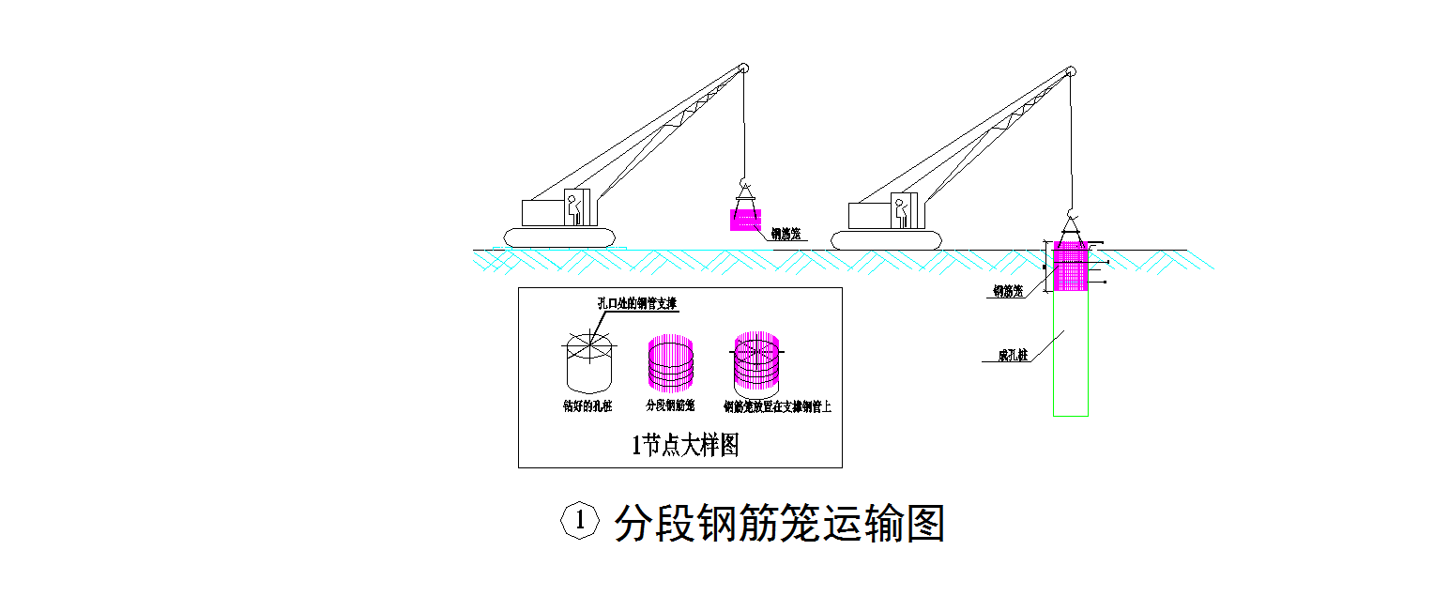
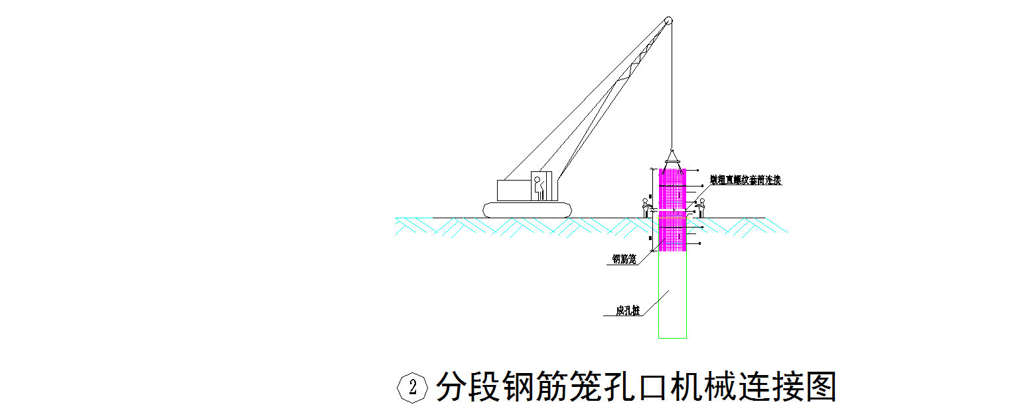
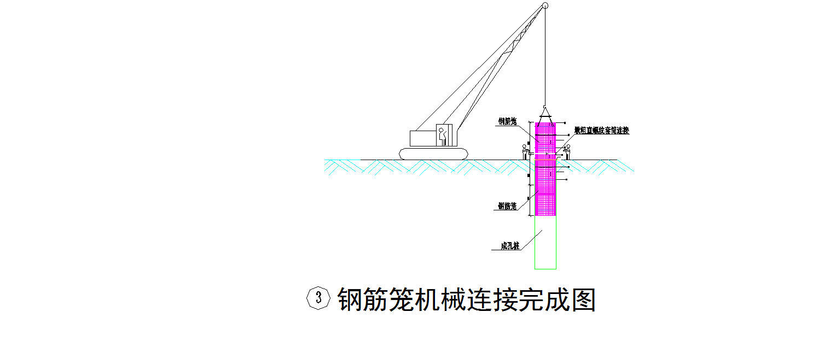
图4.6.3 钢筋笼安放示意图

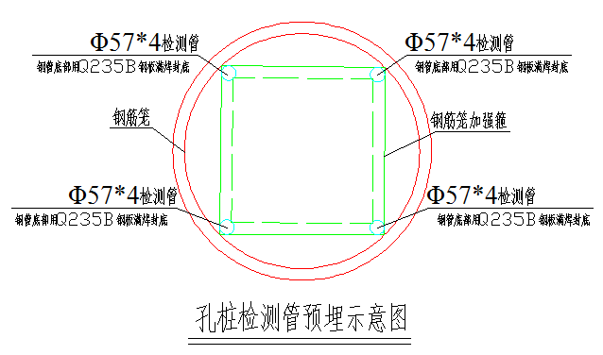

（4）、钢筋笼每隔2m设一道25mm焊接加强筋（或加劲箍），加劲箍宜设在主筋外侧。
（5）、钢筋笼内侧应设5号钢筋与钢筋笼内侧进行单面焊接，保证钢筋保护层厚度。
（6）、钢筋笼配筋详见设计图纸。
表4.6.3 钢筋笼检查项目
项次 | 检查项目 |  |  |  |  | 允许偏差或允许值 | 检查方法
1 | 受力钢筋间距(mm) | 两排以上排距 |  |  |  | ±5 | 每构件检查2个断面，用尺量
1 | 受力钢筋间距(mm) | 同排 | 梁板、拱肋 |  |  | ±10 | 每构件检查2个断面，用尺量
1 | 受力钢筋间距(mm) | 同排 | 基础、锚碇、墩台、柱 |  |  | ±20 | 每构件检查2个断面，用尺量
1 | 受力钢筋间距(mm) | 灌注桩 |  |  |  | ±20 | 每构件检查2个断面，用尺量
2 | 箍筋、横向水平钢筋、螺旋螺间距(mm) |  |  |  |  | ±10 | 每构件检查5~10个间距
3 | 钢筋骨架尺寸(mm) |  |  | 长 |  | ±10 | 按骨架总数的30%抽查
3 |  |  |  | 高、宽或直径 |  | ±5 | 按骨架总数的30%抽查
4 | 弯起钢筋位置(mm) |  |  |  |  | ±20 | 每骨架抽查30%
5 | 保护层厚度(mm) |  |  |  | 柱、梁、拱肋 | ±5 | 每构件沿模板周边检查8处
5 |  |  |  |  | 基础、锚碇、墩台、柱 | ±10 | 每构件沿模板周边检查8处
5 |  |  |  |  | 板 | ±3 | 每构件沿模板周边检查8处

4.7、导管安装、二次清孔
灌注砼采用内直径为300mm的螺牙式钢导管（每节长度为3m，还配有2m,1m和0.5m的短管）；导管在使用前和使用过程中对其进行质量检查（规格、拼接、过球、水密承压、接头抗拉等）；导管连接时，中间夹有密封圈,连接盘必须上紧，防止漏气；吊放时，使位置居中、轴线顺直，稳步沉放，防止挂钢筋笼和碰撞孔壁；
导管安装好后，在浇注混凝土前用射水法进行二次清孔, 将孔底沉淀物翻动上浮，射水压力应比孔底压力大0.05Mpa，当桩底沉碴厚度符合要求后，经监理工程师检查合格并签证后拆除气管，立即进行水下混凝土的灌注。

4.8、灌注水下混凝土

4.8.1、混凝土制备
1、施工前先对工程所处位置的地下水、地表水进行化验，为混凝土配合比的设计提供依据，并在施工过程中对地下水、地表水进行抽样检验，及时调整配合比设计，以满足混凝土抗侵蚀的要求。
2、施工前对施工用水（饮用水）、粗骨料、细骨料、水泥及掺合剂进行碱含量测定，严格遵守预防混凝土碱集料反应的技术管理规定。
3、混凝土集中项目部拌和站统一拌制，混凝土搅拌输送车运输至各桩位。

4.8.2、混凝土浇筑
砼用直升导管法灌注，为了保证灌量的砼能埋管1米以上，因此，首批砼的灌量根据《公路桥涵施工技术规范》V=1/4ΠD2(H1+H2)+ 1/4Πd2h1得出桩径Φ180cm所需砼数量不少于3.8m3，现场应配备5 m3的储料斗，待储料斗的砼量足够后，采用球塞法下料灌注。预先用钢丝绳把隔水板悬吊在混凝土漏斗下口，当混凝土装满后，快速拉起钢丝绳，混凝土即压住皮球下沉至孔底，排开泥浆，埋住导管口。
随着浇注连续进行，随时拔管，中途停歇时间不超过 15min。在整个浇注过程中，导管在混凝土埋深以 2～6m 为宜，防止发生断桩等质量事故。由专人测量导管埋置深度及管内外混凝土面的高差，及时填写水下混凝土浇注记录，并按要求做好砼强度的试件。
利用导管内的混凝土的超压力使混凝土的浇注面逐渐上升，上升速度不低于 2m/h，直至高于设计标高 1m，浇注过程中，当导管内混凝土含有空气时，后续混凝土宜通过溜槽慢慢地注入漏斗和导管，不得将混凝土整斗从上面倾入导管内，以免导管内形成高压气囊，挤出管节间的橡胶垫而使导管漏浆；同时，对浇注过程中的一切故障均记录备案。
浇注过程中用严格控制砼的塌落度的方法来保证砼的灌注顺畅。
考虑桩顶混凝土将被凿除，为确保桩顶砼质量，桩砼灌注要比设计高0.5～1.0m。在拔出最后一段长导管时，拔管速度要慢，以防止桩顶沉淀的泥浆挤入导管下形成泥心。避免因此而造成凿桩后桩顶砼强度不能满足要求的质量问题。
具体施工中发现钢筋笼上浮时，应立即停止灌注，采取以下措施处理：
（1）、对于钢筋笼上浮在1倍直径以下的可以采取减缓灌注速度，通过导管的快拔慢插，使钢筋笼缓缓回落后继续灌注。悬吊钢筋焊缝脱落的，应及时补焊；悬吊钢筋弯曲的情况应增加钢管支撑。
（2）、混凝土灌注过程中勤测量，及时拔除导管，保持导管埋深控制在2~6m范围。
（3）、导管安放居中，避免导管贴住钢筋笼，导管提升时平稳居中，速度放慢。
（4）、尽可能减少浇注时间：减少灌注时间，挣取在混凝土初凝时间内灌注完混凝土，防止混凝土表面形成硬壳带动钢筋笼上浮。
（5）、当灌注到钢筋笼底部时，应缓慢放料：缓慢放料减少对钢筋笼的冲力，直到埋住钢筋笼并且导管口也在钢筋笼内时才可加大放料速度。
（6）、
应考虑运输距离、气温影响：在夏季或运输过程中时间较长时，应加混凝土缓凝剂，气温高、运距远，混凝土容易初凝，以至于在灌注时出现混凝土极易抱裹导管，提导管时带动笼子上浮，遇这种情况应经常活动导管，加快灌注。
（7）、法兰盘导管注意挂笼子：法兰盘导管容易挂住笼子，当导管提升有困难时，应旋转导管，不可硬提。
（8）、采用在主筋上焊“倒刺”的方法，来防止钢筋笼上浮。钢筋笼同一截面焊3～4个“倒刺”，每个笼子设两道即可。
（9）、加大吊筋直径，并在井口加配重，并可焊在护筒上。
（10）、当钢筋笼已经上浮了，应准确计算导管埋深和已浇混凝土标高，在导管提升的最大在限度内，快速提升，缓慢下放，反复几次，上升的钢筋笼可恢复至设计位置。
（11）、钢筋笼上浮比较严重的必须拔出钢筋笼，比照断桩进行处理。
灌注过程中，要注意观察管内混凝土下降和孔内水位升降情况，及时测量导管埋设深度和水下混凝土灌注标高，控制好拔管的时机，正确指挥导管的提升和拆除，并做好记录，拔管时注意提拔及反插，保证桩芯混凝土密实度。导管的埋深控制在2-6m之间。为确保桩顶质量，在桩顶设计高程上超灌1.0m，方法为在混凝土灌注快到达设计高程后，用5m长的钢筋特制掏碴篓，边灌注边探测混凝土面，通过相对高程计算，当达到超灌1m后，用掏碴篓掏出混凝土观察，若为新鲜混凝土且无砂浆或夹泥浆，即可终止灌注，待混凝土凝固后及时凿除。
灌注结束后，及时拔除导管，并在混凝土初凝前拔除钢护筒。

溶洞桩基

5.1、溶洞桩基施工工艺
本桥位于溶岩地区，在桩基施工过程中除了地质勘探出来的溶洞外还会出现勘探外的溶洞，为确保成孔的可靠性，在钻进过程中根据溶洞的不同特点,采取以下相应的施工方案：

5.1.1、对溶蚀发育轻微、空洞不大、施工时漏浆量小的桩基施工
采取正常成孔方法施工，当钻穿溶洞漏浆时，反复投入粘土和片石，利用钻头冲击将粘土和片石挤入溶洞和岩溶裂隙中，还可掺入水泥、烧碱和锯末，增大孔壁的自稳能力。
以上内容仅为本文档的试下载部分，为可阅读页数的一半内容。如要下载或阅读全文，请访问：https://d.book118.com/198074015142006042

